Zadanie z informatyki -2godziny lekcyjne.
Programowanie w środowisku Scratch.
1. Każdy uczeń posiada konto poczty elektronicznej. Jeżeli nie, za zgodą rodziców założyć najlepiej GMAIL – będzie potrzebny do innych lekcji.
2. Proszę połączyć się ze stroną
https://scratch.mit.edu/
3. Wybierz z menu: Dołącz do Scratch (zapisz dane aby ponownie się zalogować).
4. Wypełnij formularz rejestracyjny i zaloguj się do Scratch.
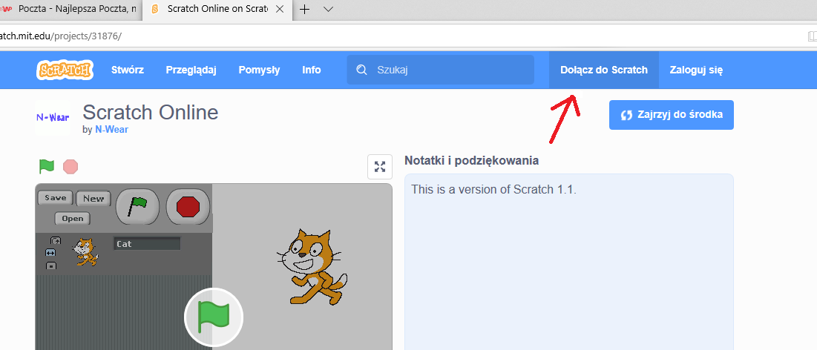
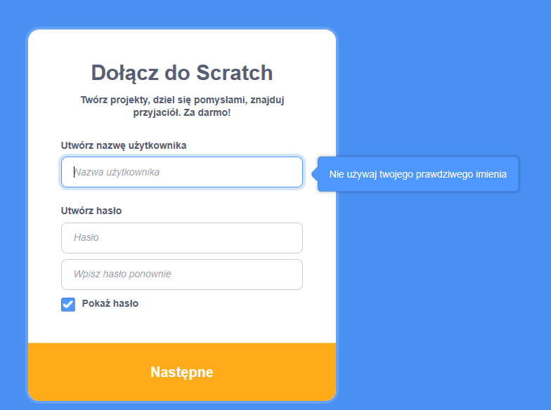

5. Po zarejestrowaniu użytkownik może zapisywać swoje prace on-line lub na komputerze. I wysłać w załączniku do sprawdzenia najlepiej na adres na-la. (wysłany w dzienniku elektronicznym.

6. Aby zmienić na język polski klikamy ikonkę globusa i wybieramy Poland
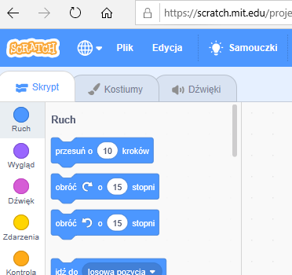
6. Zadania do wykonania znajdują się na stronie
Zad 1
Link do scenariusza. Proszę go skopiować i wkleić do pasku adresu w przeglądarce lub na niego kliknąć z przyciskiem Ctrl.
http://wiki.mistrzowiekodowania.pl/index.php?title=Modu%C5%82_5_-_%22Gra_zr%C4%99czno%C5%9Bciowa_-_odbijanie_pi%C5%82eczki%22

7. Program dostępny on-line różni się od programów jakie były w pracowni. Jednak uczniowie klasy VI powinni sobie poradzić w wyszukaniu różnic.
Poniżej podaje gdzie można zmienić, namalować nowego duszka lub zmienić tło.
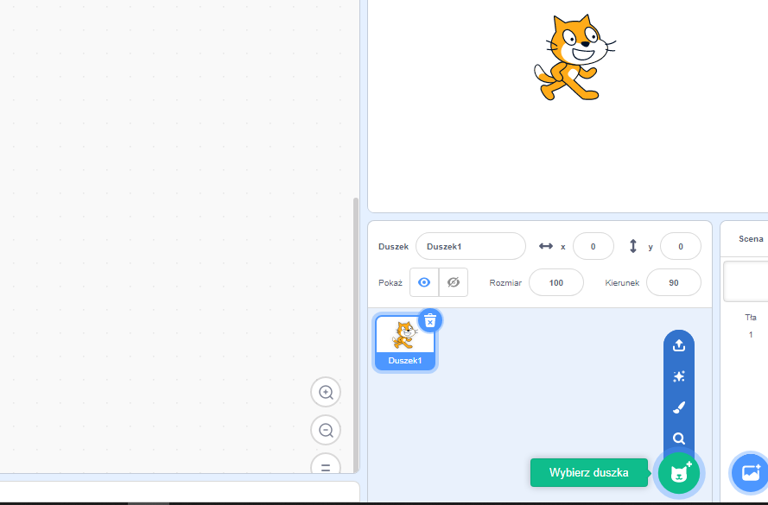
Tutaj możesz zmienić tło
Tutaj możesz narysować duszka

8. Jak zapisać plik na swoim komputerze
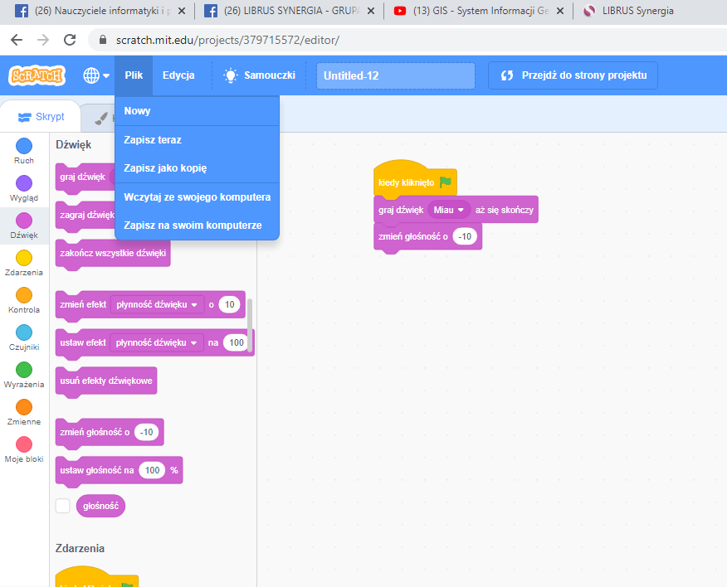
Po wybraniu PLIK z menu rozwinęła się lista. Wybierz ZAPISZ NA SWOIM KOMPUTERZE. Plik zapisze się w katalogu POBRANE.

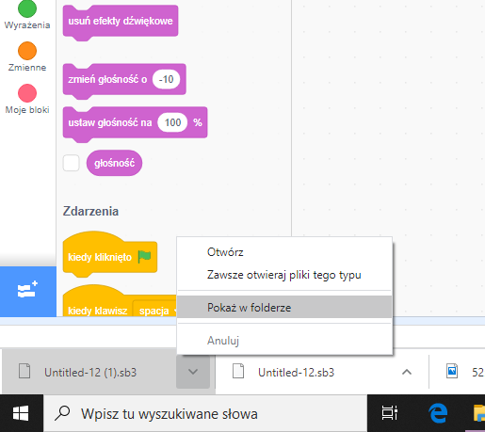
Tutaj możecie znaleźć plik.
UWAGA nie otworzycie go na komputerze klikając w niego bo nie macie aplikacji SCRATCH. Można ją sobie pobrać i zainstalować.
Zmiana tła

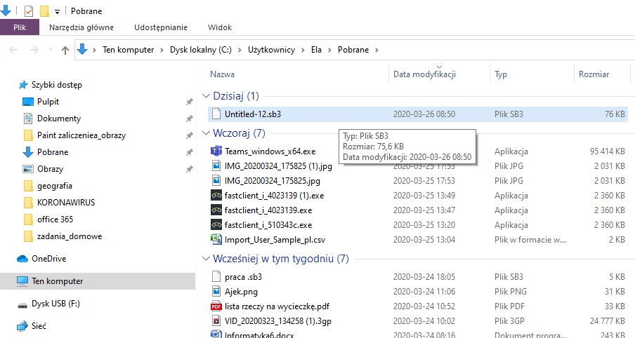
Ten plik należy załączyć do poczty i wysłać na konto:
elasiwik@gmail.com

